Manual Daily Operation POS (Windows 7)

1. Cek Koneksi Internet

* Klik tombol start,
* ketik di searchbox -> cmd
* klik cmd

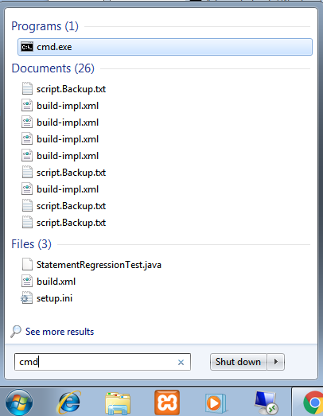

* ketik ->ping www.google.com
* jika hasilnya-> reply from x.x.x.x : bytes=x time=x ms TTL=x, maka koneksi internet ada

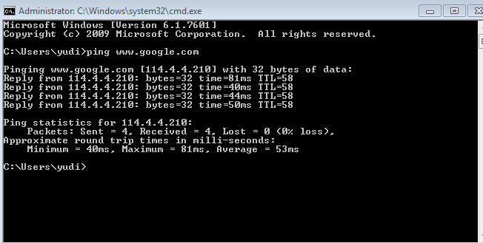

* jika hasilnya->Request timeout

atau

->Ping request could not find host www.google.com..dst

maka koneksi internet putus

2. Cek dropbox harus aktif

* Cek dropbox pada sisi kanan bawah PC
* Klik icon bergambar 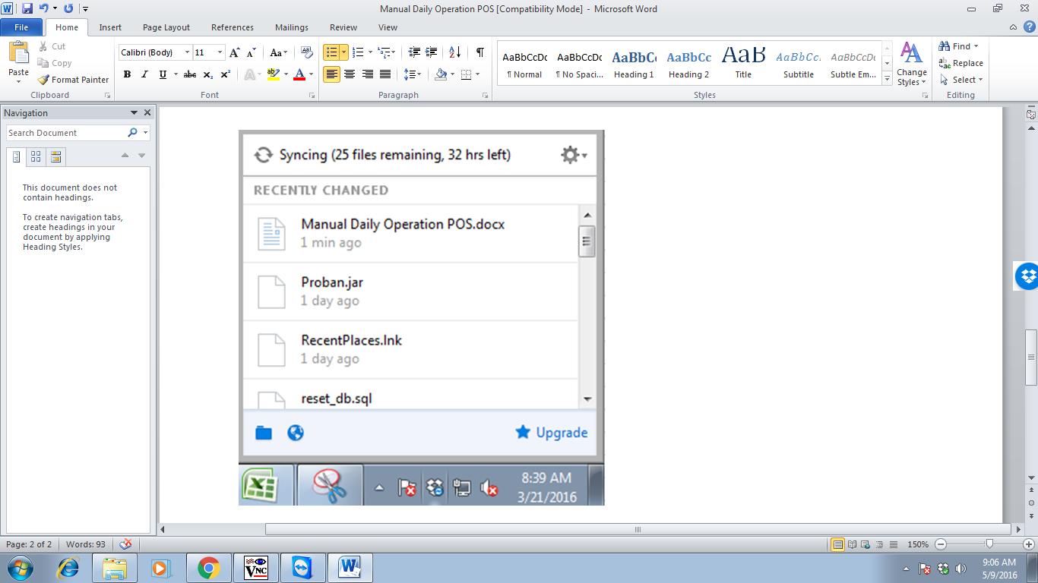 untuk melihat apakah ada file yang terupdate.

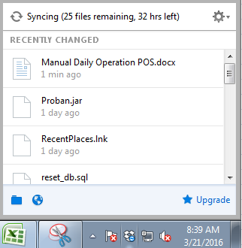

* Jika icon tidak ada, periksa di customize. Klik ‘Costumize’ yang ada di sisi kanan bawah PC 🡪 Lihat ‘Behaviors’ dari dropbox apakah sudah menunjukkan pilihan “Show icon and notifications”, jika belum, maka pilih “Show icon and notifications” lalu OK. 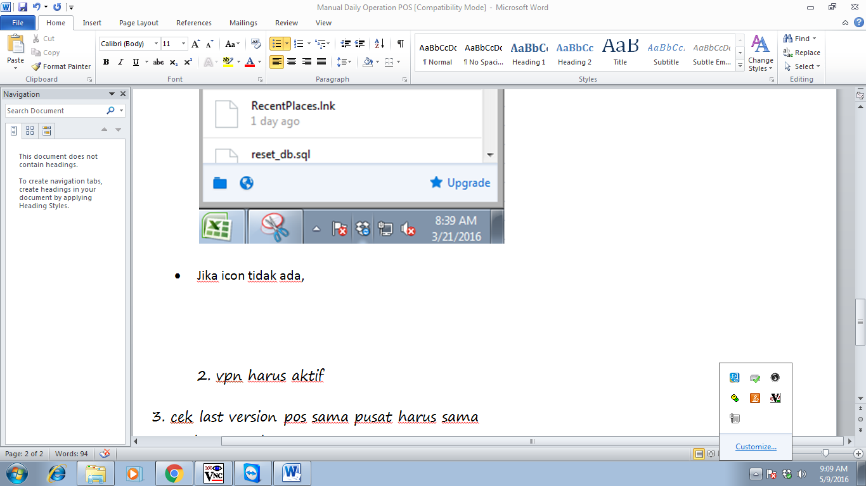

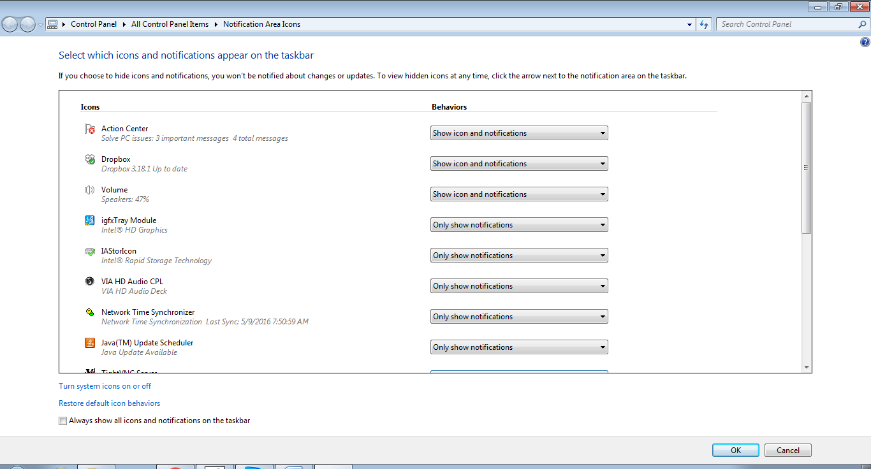

2. Jika ikon di customize belum muncul maka pastikan vpn aktif dengan cara :

Cek terlebih dahulu apakah PC cabang terhubung dengan PC server dengan cara

* Klik tombol start,
* ketik di searchbox -> cmd
* klik cmd



* Klik tombol start,
* ketik di searchbox -> services
* Cari OpenVPN 🡪 Klik kanan 🡪 Start

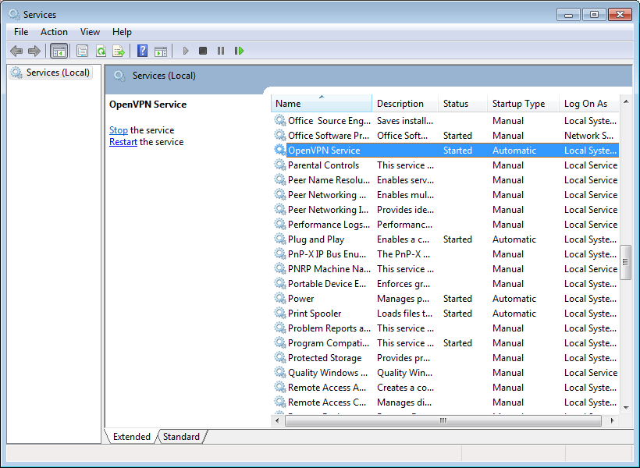

3. cek last version pos sama pusat harus sama

4. harus update